ХРИСТИАНАМ, ПОСТРАДАВШИМ ОТ НАСИЛИЯ, НУЖНА ВАША ПОМОЩЬ
“Если с моим пастором что-то случится, я не буду бояться. Я возьму на себя работу пастора и буду служить Господу!” Это слова Самару Мадками, одного смелого молодого христианина в индийском штате Одиша. Ему было всего 14, и у него были все основания ожидать, что его пастор умрет, потому что христиане в его регионе много страдают от враждебности и насилия со стороны экстремистов хинду. Его отцу, старейшине церкви, угрожали физической расправой.
Самару, смелый молодой христианин в Индии, был убит экстремистами хинду
Но так получилось, что вскоре после этих слов экстремисты похитили и жестоко убили самого Самару. Он пропал 4 июня, а спустя два дня было найдено его тело. Банда, убившая его, пыталась также схватить его кузена, но он был старше и сильнее, поэтому ему удалось убежать.
“Самару был пылким христианином”, - говорит его пастор, вспоминая, как ревностно этот мальчик делился евангелием с другими подростками и детьми в своей деревне.
Западную Африку накрыла волна убийств, нацеленная на христиан
29 и 30 мая джихадисты напали на три деревни в Буркина-Фасо, где убили 58 человек. Одно из нападений было совершено на колонну, везущую продовольствие в лагерь для переселенцев, большинство из которых христиане, бежавшие из своих домов после предыдущего нападения джихадистов. Один из выживших, который ехал в машине скорой помощи, вспоминает, как джихадисты не тронули только их машину – но не потому, что это машина скорой помощи, а потому, что водитель закричал им: “Простите, простите, мы тоже последователи пророка Мухаммеда”. Один из боевиков повернулся к своим и сказал: “Они нашей веры”, – и машину скорой помощи не тронули.
“Мы порежем тебя, как морковку”
“Ты христианин. Убирайся из этого района, или мы порежем тебя, как морковь или редис”. Такие угрозы получала одна христианская семья со стороны двух радикальных мусульман. Семья переехала в этот район пакистанского города Пешавар, и мусульмане жестоко притесняли их, пока в конце концов вечером 2 июня они не обстреляли христиан из автомата Калашникова. Трое членов семьи получили огнестрельные ранения.
Пакистанский христианин, отец семьи, которую
обстреляли соседи-мусульмане в Пешаваре
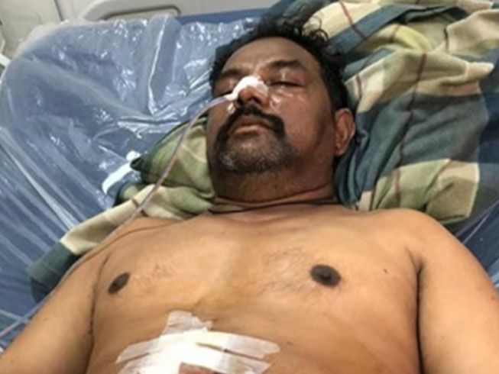
Да, вы можете помочь
этим христианам
Эти жестокие нападения на наших братьев и сестер в трех разных странах, произошли за одну неделю. Нам может казаться, что мы беспомощны и не в силах им помочь, но мы можем обратиться в молитве к Князю Мира.
Также мы можем оказывать практическую помощь пострадавшим христианам – скорбящим, раненым, бежавшим из-за насилия, потерявшим свои дома, свое имущество, своих кормильцев ...

“Я благодарю Фонд Варнава, который поспешил нам на помощь. Хотя нас не знают лично, но помнят о нас, проявляя Божье сострадание”
“Есть люди, живущие очень далеко от нас, которые услышали о нашей нужде, и это коснулось их настолько, что они тут же пришли к нам на помощь, и вот эти продукты здесь”, - произнес пастор Йонли, национальный президент Евангелической церкви в Буркина-Фасо во время распределения продовольственной помощи от Фонда Варнава христианам, пострадавшим от насилия в этом году.
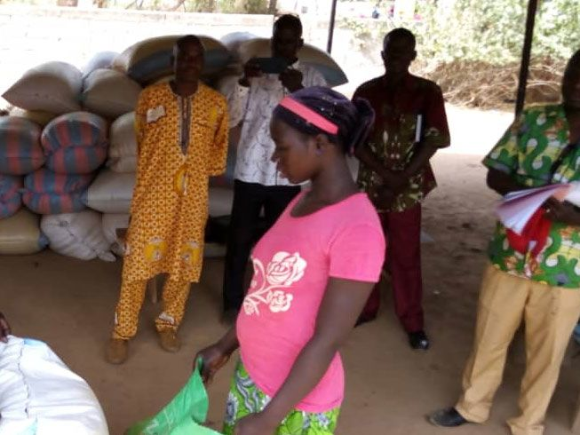
“Я благодарю Фонд Варнава, который поспешил нам на помощь, - сказал он, - Хотя нас не знают лично, но помнят о нас, проявляя Божье сострадание. Они сопереживают нашей боли, поддерживая нас молитвами и финансами. Свидетельство тому - мешки с кукурузой и рисом, которые вы видите”.
"Пусть Господь обильно их благословит", - сказала одна молодая вдова, получая продуктовую помощь от Фонда Варнава. Ее мужа убили, когда они с ним бежали, спасаясь от экстремистов
За последний год (на апрель) помощь Фонда Варнава получили 26,000 христиан, жертв насилия и несправедливости, в 19 странах, в том числе в Бангладеш, Буркина-Фасо, Камеруне, Эфиопии, Индии, Кении, Киргизии, Мали, Непале, Нигере, Нигерии, Пакистане, Шри-Ланке, Судане, Танзании, Таиланде и Узбекистане.
Ваше пожертвование в Фонд помощи жертвам насилия станет лучом надежды и реальной помощью для тех, кто так много пострадал просто за следование Христу. Ваши $25 (1,700 руб.) – это 100 кг маиса, а $59 (4,000 руб.) – 100 кг риса для христиан в Буркина Фасо.
Жертвуйте: barnabasfund.ru/donate

